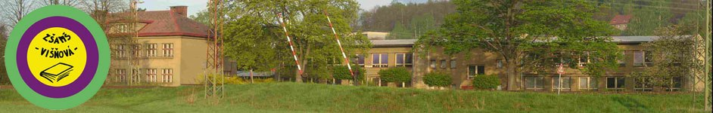

Inovace a zkvalitnění výuky směřující k rozvoji matematické gramotnosti žáků základních škol
EU – OPVK

název: Násobení a dělení
autor: Lenka Křelinová
předmět: Matematika – čísla a početní operace
třída: 4. třída

Násobení a dělení
- Doplň do příkladů správné sčítance, aby součet byl 1000:

1000 |  |  | 400 | 500 | 500 |  | 300 |  | 100
900 |  | 700 |  | 500 |  | 400 | 500 | 600

- Doplň do příkladů správné menšence, menšitele a rozdíl:

1000 |  | 900 | 800 |  | 300 | 700 |  | 500
 | 200 | 100 |  | 500 | 100 |  | 800 | 300 | 400
300 | 600 |  | 400 | 200 |  | 400 | 200 |  | 400

- Vyřeš slovní úlohu:
Do školní knihovny objednali 172 dětských knih a 53 dobrodružných knih. Při přepravě se jich 15 ztratilo. Kolik knih celkem objednali? A kolik jich nakonec dostali? (zápis, příklady, zkoušky, odpovědi)

